Confecționarea distincțiilor de stat și accesoriilor aferente distincțiilor de stat (anul 2026)
CAIET DE SARCINI

Nr. d/o |  | Denumirea bunurilor solicitate |  |  | Unitate de măsură |  | Cantitatea |  | Specificarea tehnică solicitată, Standarde de referință
Lot I – „Ordinul Republicii”
1.  2. | „Ordinul Republicii”  Colanul „Ordinului Republicii” |  | buc.  buc. |  |  | 200  200 |  |  | Însemnul se confecționează din argint, poleit cu aur și emailat.  Însemnul ordinului este alcătuit din două straturi suprapuse, fiecare confecționat din placă brută cu grosimea de 2 mm.  Însemnul Ordinului „Ordinul Republicii” reprezintă o stea convexă cu 16 colțuri formate din fascicule de raze piramidale divergente multiplicate, în relief, opt centrale poleite cu aur, a câte 5 raze, alternate cu opt intercalate, broșând, de argint, a câte trei raze. Vârfurile razelor centrale ale fasciculelor poleite cu aur se înscriu într-un cerc imaginar cu diametrul de 45 mm, iar ale celor de argint – într-un cerc imaginar cu diametrul de 43 mm. Steaua este încărcată cu un medalion rotund cu diametrul de 25 mm, având chenar-cadru poleit cu aur în relief, iar în mijloc, în câmp alb, broșând, imaginea în relief a Stemei de Stat a Republicii Moldova, acvila și accesoriile acvilei fiind în întregime poleite cu aur. Reversul însemnului are gravat în incizie numărul de rând al distincției și este prevăzut cu o urechiușă mascată, sudată de reversul însemnului în dreptul vârfului razei superioare, prin care, cu ajutorul unui ineluș poleit cu aur cu diametrul de 10 mm, însemnul se fixează de colanul ordinului.  La confecționarea însemnului va fi folosit aur fin și argint 925.  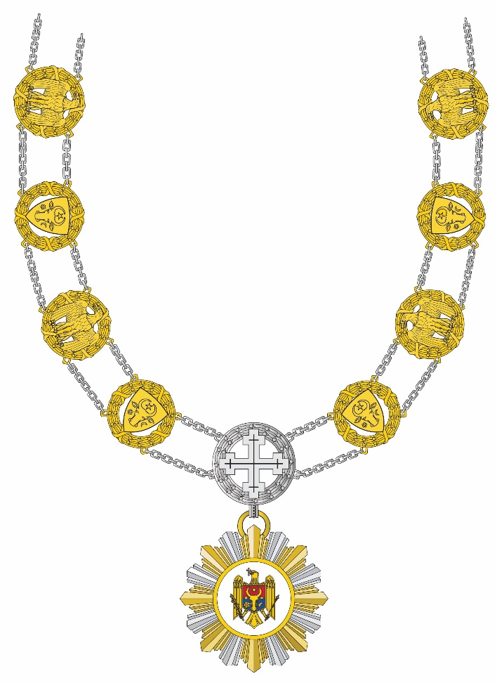  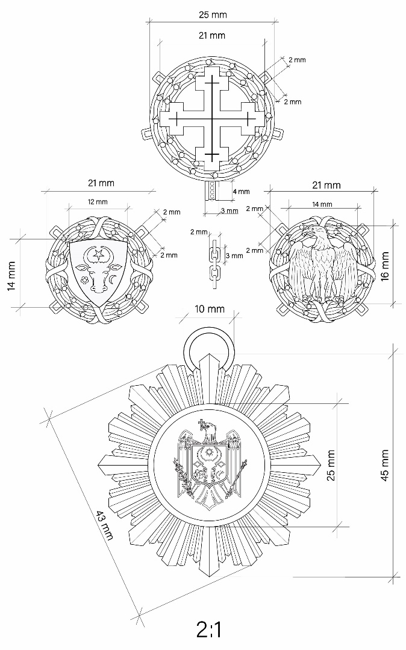
Colanul se confecționează din metal comun necoroziv, poleit cu aur, poleit cu argint și lăcuit și are lungimea de circa 800 mm pe interior.
Colanul ordinului este constituit din trei tipuri de cartușe circulare, toate executate în relief, prevăzute pe părțile laterale cu câte două tortițe pătrate, cu colțurile ușor rotunjite, pentru prinderea lănțișoarelor. Cartușele, 14 cartușe, sunt unite între ele cu un lanț dublu poleit cu argint, din zale dreptunghiulare, cu colțurile ușor rotunjite. Cartușul central, singular (1), poleit cu argint brunat, reprezintă o cunună circulară continuă închisă, din ramuri de măslin cu fructe, înscrisă într-un cerc imaginar cu diametrul de 25 mm, peste care broșează ajurat o cruce recruciată, cu înălțimea de 21 mm. Cartușul este prevăzut suplimentar, pe partea de jos, cu o toartă decorativă pentru suspendarea însemnului distincției. Celelalte două tipuri de cartușe (13 la număr), poleite cu aur, reprezintă o cununiță circulară continuă închisă din ramuri de măslin cu fructe, legate cu panglici, înscrisă într-un cerc imaginar cu diametrul de 21 mm. Peste cunună broșează ajurat și retras de marginea exterioară a cununii figuri individualizatoare, cartușele fiind înlănțuite alternativ: pe primele cartușe din dreapta și stânga cartușului central broșează un scut heraldic de tip triunghiular, purtând stema istorică a Țării Moldovei (un cap de bour, însoțit între coarne de o stea cu 5 raze, la dextra de o roză heraldică și la senestra de o semilună conturnată) (7 cartușe); pe următoarele cartușe broșează o acvilă romană, reprezentată heraldic (6 cartușe).
Grosimea colanului în mediu de 2 mm.
Toate produsele vor fi livrate cu buletine de analiză care să ateste compoziția distincției și concentrația de aur și argint, eliberat de o instituție abilitată, act ce va reprezenta expertiza oficială împotriva falsurilor.

Lot II -„Crucea Misiunilor Internaționale”
1. |  | „Crucea Misiunilor Internaționale” |  |  | buc. |  | 200 |  | Însemnul se confecționează din tombac, poleit cu argint, poleit cu aur, patinat şi emailat.  Însemnul Crucii „Crucea Misiunilor Internaționale” reprezintă o cruce de argint labată, cu brațele egale, ușor convexe și având extremitățile ușor scobite rotunjit, care este înscrisă într-un cerc imaginar cu diametrul de 35 mm şi radiantă cu fascicule a câte șapte raze cu extremitățile ușor scobite rotunjit, divergente şi ascendente din părți spre mijlocul cantonului dintre brațele crucii, vârfurile razelor centrale ale fasciculelor înscriindu-se într-un cerc imaginar cu diametrul de 30 mm. Crucea este încărcată cu un medalion rotund cu diametrul de 14 mm, având chenar-cadru de aur în relief şi în mijloc, în câmp de azur (Pantone Process Cyan C), imaginea în relief a Stemei de Stat a Republicii Moldova în întregime de aur. Pe mijlocul extremității brațului de sus este prevăzută o toartă de suspensie, de culoarea crucii, prin care însemnul se fixează cu un inel de culoarea crucii de baretă. Reversul însemnului este plat și are gravat în incizie numărul de rând al distincției.  Panglica distincției este din moar alb, lată de 30 mm, şi dungată vertical cu dungi albastru-deschis (Pantone Process Cyan C): una pe mijloc cu lățimea de 4 mm, flancată la distanța de 1 mm de câte o dungă cu lățimea de 1 mm, iar pe margini de câte două dungi, cu lățimea de 1 mm fiecare, separate una de alta şi de margine prin dungi verticale de culoarea fondului panglicii, cu lățimea de 1 mm. Panglica se îmbracă pe o baretă metalică, de formă dreptunghiulară, cu colțurile de jos tăiate, cu înălțimea de 52 mm, având pe latura de jos o toartă de suspensie, de culoarea însemnului, iar pe verso un sistem de prindere (cu ac).  Înălțimea totală a distincției nu depășește 90 mm.  Însemnul distincției este alcătuit din două straturi suprapuse, fiecare confecționat din placă brută cu grosimea de 2 mm.  La confecționarea însemnului va fi folosit aur fin.  Sistemul de prindere a distincției este cu ac.  Toate produsele vor fi livrate cu buletine de analiză care să ateste compoziția distincției și concentrația de aur și argint, eliberat de o instituție abilitată, act ce va reprezenta expertiza oficială împotriva falsurilor.  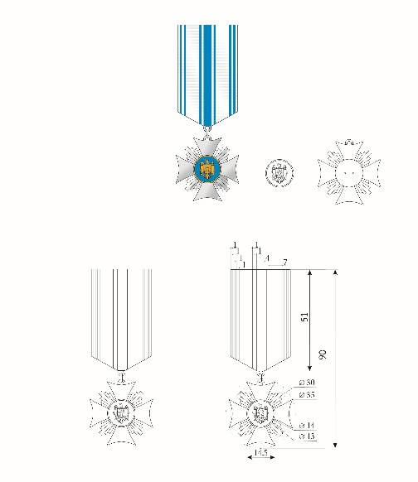
2. |  | Bareta de substituire a crucii „Crucea Misiunilor Internaționale” |  |  | buc. |  | 220 |  | Panglica baretei de substituire este identică panglicii distincției. Bareta de substituire a distincției de stat este dreptunghiulară, cu lungimea de 30 mm și cu lățimea de 12 mm, confecționată din metal sau plastic ușor bombat și îmbrăcată cu panglica distincției respective. Lățimea panglicii este de 30 mm. Bareta de substituire are fixat pe verso un sistem (suport) de prindere.
3. |  | Cutii capitonate cu loje pentru păstrarea crucii „Crucea Misiunilor Internaționale” și baretei de substituire |  |  | buc. |  | 200 |  | Cutia se confecționează din material plastic îmbrăcat în catifea artificială (poate fi propus alt material) de culoare bordo. Cutia este prevăzută cu lojă cu două spații adâncite, care, este confecționată din plastic acoperit cu catifea artificială (poate fi propus alt material) de culoare bordo: un spațiu destinat pentru însemnul distincției și un spațiu destinat pentru bareta de substituire a distincției.  Capacul este căptușit în interior cu atlaz sintetic de culoare albă, pe partea exterioară a acestuia fiind imprimată, auriu, Stema de Stat a Republicii Moldova.  Stema de stat: Lățimea circa 0,3 din lățimea cutiei. Înălțimea - proporțional, conform Anexei nr. 2 la Legea 217/2010 pct. II 2). Distanța de la marginea de sus a cutiei până la crucea din ciocul acvilei, aproximativ egală cu distanța de la marginea laterală a cutiei la marginea laterală a aripilor acvilei, puțin mai jos, pentru a crea un echilibru vizual.  Lungimea cutiei capitonate, pe interior este de – 130 mm, lățimea - de 95 mm. La stabilirea dimensiunilor finale ale cutiei, la dimensiunile interioare se vor adăuga grosimea materialului din care va fi confecționată cutia și grosimea căptușelii. Înălțimea totală a cutiei nu va depăși 30 mm.  Dimensiunile generale ale lojei destinate păstrării distincției și baretei de substituire vor corespunde dimensiunilor interioare ale cutiei.  Adâncimea spațiilor lojelor destinate distincției și baretei de substituire sunt condiționate de forma fizică a acestora, garantând menținerea stabilă în spațiile respective.
Lot III – Medalia „ Meritul Academic”
1. |  | Medalia „Meritul Academic” clasa I |  |  | buc. |  | 100 |  | Însemnul se confecționează din tombac patinat.  Însemnul Medaliei „Meritul Academic” reprezintă un medalion rotund, cu diametrul de 30 mm, monocolor – de aur la clasa I și de argint la clasa II –, cu toartă de suspensie în partea superioară, prin care însemnul se prinde cu un inel de culoarea însemnului de baretă. Pe avers, în centru, este reprezentată efigia în relief a chipului zeiței Atena în profil spre dreapta, iar în exerga delimitată de câmp printr-un cerc perlat – legenda cu litere capitale în relief, la stânga și la dreapta efigiei: „MERITUL / ACADEMIC”. Pe marginea însemnului apare un chenar-cadru, de asemenea în relief. Reversul însemnului este plat și are gravat în incizie numărul de rând al distincției.  Panglica Medaliei „Meritul Academic” este din moar albastru-azur (Pantone 300 C), lată de 30 mm, având pe mijloc o dungă lată de 4 mm – galbenă (Pantone 109 C) la clasa I și albă la clasa II – flancată, la distanța de 2 mm, de câte o dungă albă de 2 mm, iar pe margini – câte două dungi albe de 1 mm fiecare, separate între ele și de marginile panglicii de dungi de culoarea câmpului de 1 mm. Panglica se îmbracă pe o baretă metalică, de formă dreptunghiulară, cu colțurile de jos tăiate, dotată pe verso cu un sistem de prindere (cu ac). Pe latura de jos a baretei, peste panglică, se aplică o cununiță deschisă pe orizontală, formată din două rămurele bogate de măslin, cu fructe, simetrice, în relief, confecționată din același metal ca și însemnul și terminată jos cu o toartă de suspensie. Înălțimea baretei asamblate (fără toartă) este de 55 mm.  Înălțimea totală a distincției nu depășește 90 mm.  Însemnul distincției constă dintr-un singur strat confecționat din placă brută cu grosimea de 2 mm.  Sistemul de prindere a distincției este cu ac.  Toate produsele vor fi livrate cu buletine de analiză care să ateste compoziția distincției, eliberat de o instituție abilitată, act ce va reprezenta expertiza oficială împotriva falsurilor.  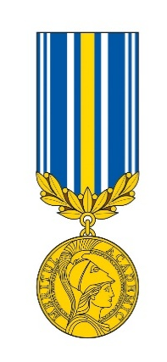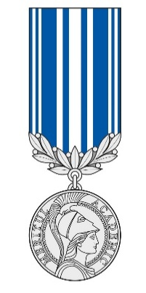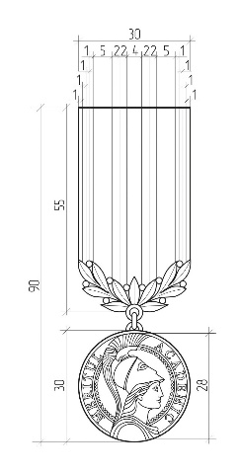
2. |  | Medalia „Meritul Academic” clasa II |  |  | buc. |  | 200
2. |  | Bareta de substituire a Medaliei „Meritul academic” clasa I |  |  | buc. |  | 120 |  | Panglica baretei de substituire este identică panglicii distincției. Bareta de substituire a distincției de stat este dreptunghiulară, cu lungimea de 30 mm și cu lățimea de 12 mm, confecționată din metal sau plastic ușor bombat și îmbrăcată cu panglica distincției respective. Lățimea panglicii este de 30 mm. Bareta de substituire are fixat pe verso un sistem (suport) de prindere.
3. |  | Bareta de substituire a Medaliei „Meritul academic” clasa II |  |  | buc. |  | 220
4. |  | Cutii capitonate cu loje pentru păstrarea medaliei „Meritul academic” și baretei de substituire |  |  | buc. |  | 200 |  | Cutia se confecționează din material plastic îmbrăcat în catifea artificială (poate fi propus alt material) de culoare bordo. Cutia este prevăzută cu lojă cu două spații adâncite, care, este confecționată din plastic acoperit cu catifea artificială (poate fi propus alt material) de culoare bordo: un spațiu destinat pentru însemnul distincției și un spațiu destinat pentru bareta de substituire a distincției.  Capacul este căptușit în interior cu atlaz sintetic de culoare albă, pe partea exterioară a acestuia fiind imprimată, auriu, Stema de Stat a Republicii Moldova.  Stema de stat: Lățimea circa 0,3 din lățimea cutiei. Înălțimea - proporțional, conform Anexei nr. 2 la Legea 217/2010 pct. II 2). Distanța de la marginea de sus a cutiei până la crucea din ciocul acvilei, aproximativ egală cu distanța de la marginea laterală a cutiei la marginea laterală a aripilor acvilei, puțin mai jos, pentru a crea un echilibru vizual.  Lungimea cutiei capitonate, pe interior este de – 130 mm, lățimea - de 95 mm. La stabilirea dimensiunilor finale ale cutiei, la dimensiunile interioare se vor adăuga grosimea materialului din care va fi confecționată cutia și grosimea căptușelii. Înălțimea totală a cutiei nu va depăși 30 mm.  Dimensiunile generale ale lojei destinate păstrării distincției și baretei de substituire vor corespunde dimensiunilor interioare ale cutiei.  Adâncimea spațiilor lojelor destinate distincției și baretei de substituire sunt condiționate de forma fizică a acestora, garantând menținerea stabilă în spațiile respective.
Lot IV Medalia „Meritul Civic”
1. |  | Medalia „Meritul Civic” |  | buc. |  |  |  | 200 |  | Însemnul se confecționează din tombac patinat.  Însemnul Medaliei „Meritul Civic” reprezintă un medalion rotund cu diametrul de 30 mm, monocolor, de aur brunat, cu toartă de suspensie în partea superioară, prin care însemnul se prinde de baretă cu un inel de culoarea însemnului. Pe avers, în mijloc, este reprezentată Stema de Stat a Republicii Moldova (h 17 mm), care este înconjurată, în exergă, de o cunună de stejar, compusă din două ramuri bogate, cu vârfurile atingându-se sus și cu codițele legate jos cu o fundă, totul în relief. Pe marginea însemnului apare un chenar-cadru, de asemenea în relief. Reversul însemnului este plat și are gravat în incizie numărul de rând al distincției.  Panglica Medaliei „Meritul Civic” este din moar, lată de 30 mm și dungată multicolor după cum urmează: pe mijloc o dungă galbenă (Pantone 128 C) lată de 6 mm, flancată simetric consecutiv de câte o dungă roșie (Pantone 187 C) de 3 mm, una bej (Pantone 728 C) de 4 mm, una albă de 1 mm și una marginală bej de 4 mm. Panglica se îmbracă pe o baretă metalică, de formă dreptunghiulară, cu colțurile de jos tăiate, prevăzută pe verso cu un sistem de prindere. Pe latura de jos a baretei, peste panglică, se aplică o cununiță deschisă pe orizontală, formată din două rămurele bogate de stejar, simetrice, în relief, confecționată din același metal ca și însemnul și terminată jos cu o toartă de suspensie.  Înălțimea baretei asamblate (fără toartă) este de 55 mm.  Înălțimea totală a distincției nu depășește 90 mm.  Însemnul distincției constă dintr-un singur strat confecționat din placă brută cu grosimea de 2 mm.  Sistemul de prindere a distincției este cu ac.  Toate produsele vor fi livrate cu buletine de analiză care să ateste compoziția distincției, eliberat de o instituție abilitată, act ce va reprezenta expertiza oficială împotriva falsurilor.  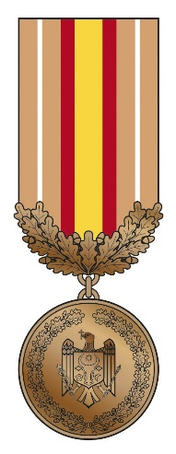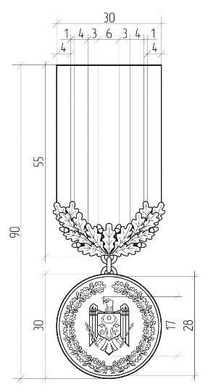
2. |  | Cutii capitonate cu loje pentru păstrarea medaliei „Meritul civic” și baretei de substituire |  | buc. |  |  |  | 150 |  | Cutia se confecționează din material plastic îmbrăcat în catifea artificială (poate fi propus alt material) de culoare bordo. Cutia este prevăzută cu lojă cu două spații adâncite, care, este confecționată din plastic acoperit cu catifea artificială (poate fi propus alt material) de culoare bordo: un spațiu destinat pentru însemnul distincției și un spațiu destinat pentru bareta de substituire a distincției.  Capacul este căptușit în interior cu atlaz sintetic de culoare albă, pe partea exterioară a acestuia fiind imprimată, auriu, Stema de Stat a Republicii Moldova.  Stema de stat: Lățimea circa 0,3 din lățimea cutiei. Înălțimea - proporțional, conform Anexei nr. 2 la Legea 217/2010 pct. II 2). Distanța de la marginea de sus a cutiei până la crucea din ciocul acvilei, aproximativ egală cu distanța de la marginea laterală a cutiei la marginea laterală a aripilor acvilei, puțin mai jos, pentru a crea un echilibru vizual.  Lungimea cutiei capitonate, pe interior este de – 130 mm, lățimea - de 95 mm. La stabilirea dimensiunilor finale ale cutiei, la dimensiunile interioare se vor adăuga grosimea materialului din care va fi confecționată cutia și grosimea căptușelii. Înălțimea totală a cutiei nu va depăși 30 mm.  Dimensiunile generale ale lojei destinate păstrării distincției și baretei de substituire vor corespunde dimensiunilor interioare ale cutiei.  Adâncimea spațiilor lojelor destinate distincției și baretei de substituire sunt condiționate de forma fizică a acestora, garantând menținerea stabilă în spațiile respective.
Lot V -„ Placă cu un nivel pentru purtarea unui însemn”
1. |  | Placă cu un nivel pentru purtarea unui însemn |  |  | buc. |  | 1000 |  | Suport metalic care are pe revers un ac de siguranță pentru a fi fixat de haină (pentru purtarea unei barete)  Placă cu un nivel pentru purtarea unui însemn  cu un sistem de fixare:  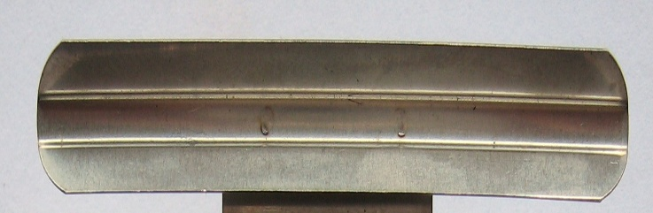  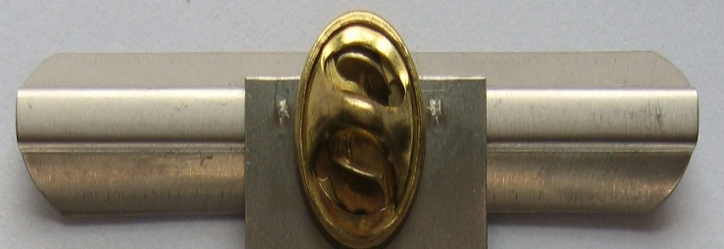  Oțel inoxidabil: 30x10x0.25 mm

